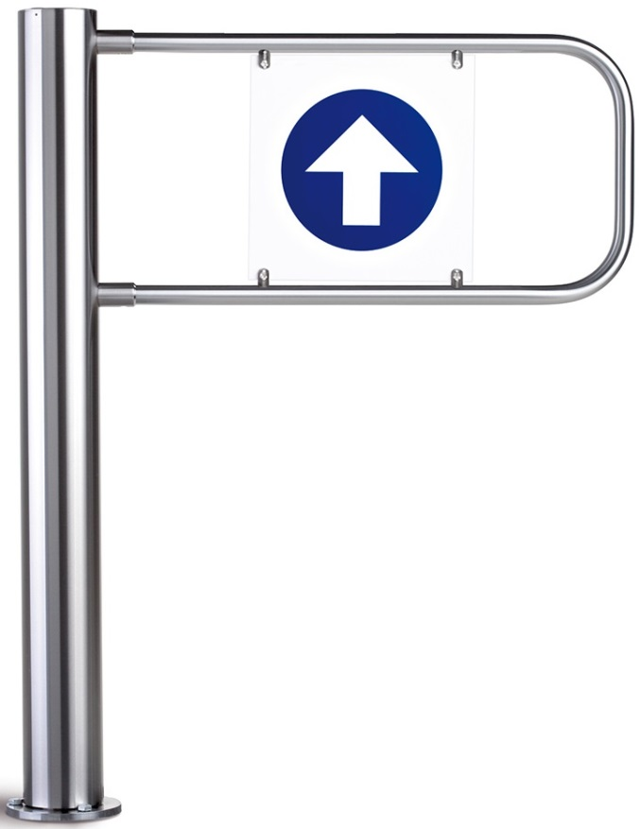
Калитка автоматическая PERCo-WMD-05S со створкой AG-650 для помещений
Автоматические электромеханические калитки PERCo-WMD-05S предназначены для организации VIP-проходов, проездов для инвалидных колясок, транспортировки габаритных грузов и т.п.
Состав:
- калитка
- блок управления
- пульт дистанционного управления
В конструкции электромеханической калитки используется новый привод со встроенным высокоточным датчиком положения (энкодером).
Вход аварийной разблокировки FireAlarm позволяет подключать внешнее устройство, по команде от которого калитка будет разблокирована для свободного прохода в любом направлении.
Управление калиткой возможно как автономно от пульта управления или устройства радиоуправления, так и от системы контроля доступа.
Калитка автоматически распахивается в направлении разрешенного прохода по сигналу от оптических датчиков, системы контроля доступа или пульта управления. После прохода человека створка калитки автоматически возвращается в исходное положение. Для провоза габаритных грузов и проезда инвалидных колясок предусмотрена фиксация створки в открытом положении.
При отключении сетевого питания встроенный в блок управления резервный источник питания обеспечивает бесперебойную работу калитки в течение 1,5ч. (или 1200 проходов).
Электромеханичская калитка является нормально закрытым устройством (при отключении всех источников питания закрытая калитка остается закрытой).
В калитку встроен замок механической разблокировки, позволяющий в случае необходимости, с помощью ключа разблокировать калитку – створку можно свободно повернуть в любую сторону и оставить в открытом состоянии.
При необходимости калитки могут комплектоваться ограждениями, выполненными с ними в едином дизайне.

СПЕЦИФИКАЦИЯ

Напряжение питания | 24В постоянного тока
Электропитание блока управления, от сети переменного тока | 220 В / 50 Гц
Электропитание блока управления, от внешнего источника питания | от 22 В до 28 В постоянного тока
Ток потребления | не более 2.0 А
Количество направлений прохода | 2
Пропускная способность в режиме однократного прохода | 12 чел./мин
Габаритные размеры (длина×ширина×высота) | 145×773×1012 мм
Ширина зоны прохода | 700 мм
Рабочий температурный диапазон | от +1°C до +55°C
Рабочий температурный диапазон, блока управления | от +1°C до +55°C
Степень защиты оболочки IP | IP41
Материал Стройки | Нержавеющая сталь
Материал Створки | Нержавеющая сталь

